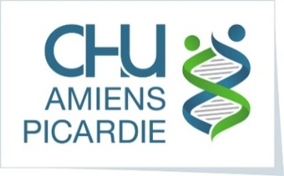

Amiens, le 1er novembre 2017

**COMMUNIQUE DE PRESSE**

**Nouvelle technique plus confortable**

**pour opérer du mal de dos**

**au CHU Amiens-Picardie**

Une nouvelle chirurgie du mal de dos, encore unique en Picardie, est dorénavant proposée par le service de neurochirurgie du CHU Amiens-Picardie.

Moins douloureuse pour le patient qui peut se rétablir plus rapidement, **« l’arthrodèse antérieure ALIF ou oblique OLIF » est dorénavant préconisée pour soulager et guérir des lombalgies**. Elle permet aussi permet de corriger des scolioses lombaires et déformations du dos.

En 15 jours, 10 patients ont déjà pu bénéficier de cette nouvelle prise en charge.

L’opération consiste à ôter le disque endommagé inflammatoire et le remplacer par une cage d’arthrodèse lombaire ou un greffon. Classiquement, elle est effectuée à partir du dos du patient, par voie postérieure ou postérolatérale (techniques anciennes PLIF- TLIF).

OLIF :

Arthrodèse latérale oblique par lombotomie

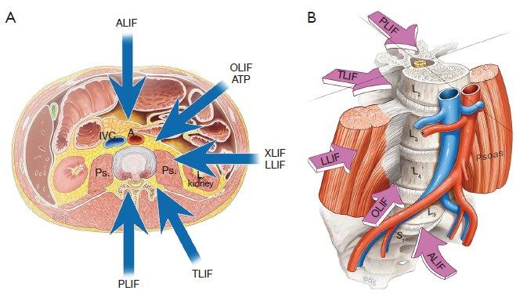Pour **éviter de traverser les muscles**, ce qui est douloureux et demande un certain temps de rétablissement, le Pr Johann PELTIER chef de service de neurochirurgie, propose **dorénavant un autre abord, par devant** (techniques ALIF en avant utilisées depuis maintenant 2 ans, ou OLIF en oblique utilisées depuis mi-octobre).

L’avantage de cette opération est qu’elle permet **davantage de confort au patient et une sortie précoce de l’hôpital** (possible dès le 3ème jour). Elle évite aussi la pose de vis dans les corps vertébraux (ostéosynthèse) qui est source de douleurs surajoutées.

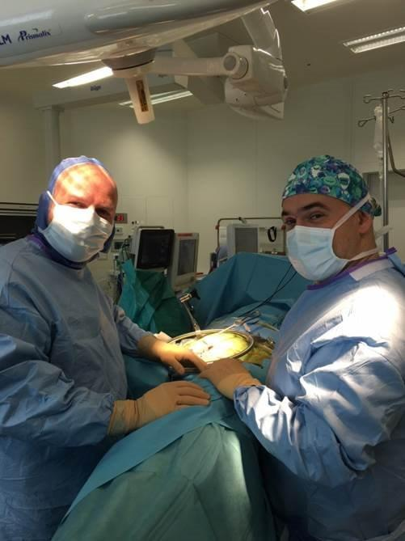

Pr Johann PELTIER, neurochirurgien et son confrère Pr Pascal BERNA chirurgien thoracique, au bloc opératoire du CHU Amiens-Picardie

PLIF : Arthrodèse lombaire postérieure

TLIF : Arthrodèse lombaire par voie postérolatérale

ALIF : Arthrodèse lombaire par voie antérieure

Pour l’ALIF, le Pr PELTIER a été formé sur place par des collègues extérieurs puis profité d’un période d’un partage de compétences de ses confrères, le Pr Pascal BERNA chef de service chirurgie thoracique et le Dr Philippe DE SOUSA chef de service d’urologie. L’abord antérolatéral OLIF a nécessité un « apprentissage » et une formation qui ont pu être réalisés au sein même du CHU Amiens-Picardie.